厦门大学《一元微积分（A）》课程期中试卷
＿＿＿＿学院＿＿＿＿系＿＿＿＿年级＿＿＿＿专业
经管类高数A期中试卷 试卷类型：（A卷）



一、解答题（共70分）
1、计算下列积分：（每题5分，共25分）
（1） 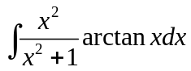; （2） 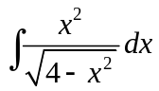； （3）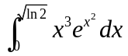；
（4） 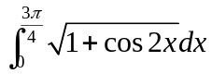； （5）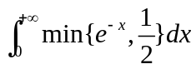
解：（1）
.
（2）令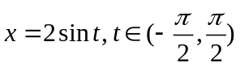，则
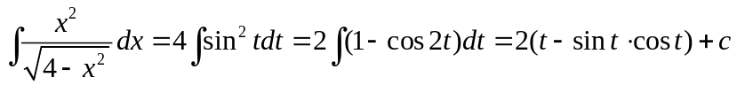
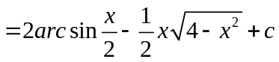.
（3）
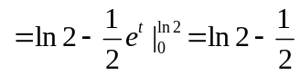.
（4）
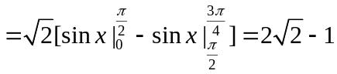.
(5) 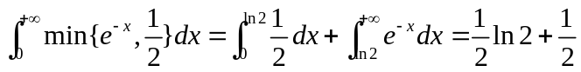.
2、利用定积分的定义和性质求下列极限（每题5分，共10分）
（1）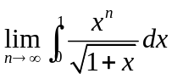； （2）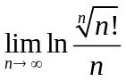.
解：（1）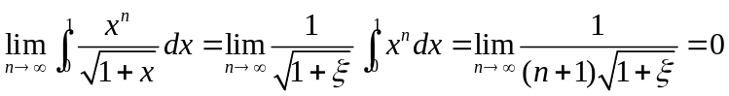，其中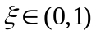.
另解：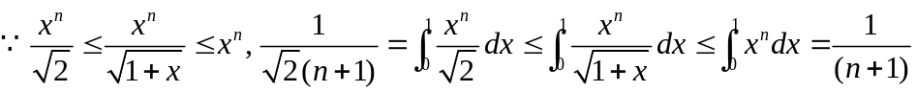
由夹逼定理得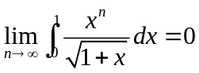.
（2）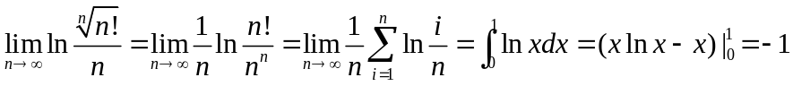
3、（8分）计算定积分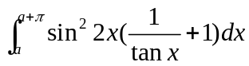，其中为实数.
解：由于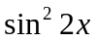和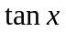都是以为周期的周期函数，由周期函数的积分性质，有
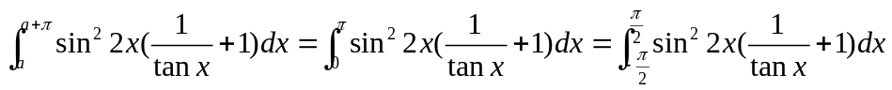
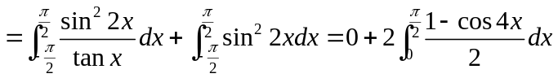
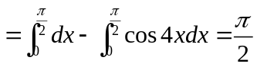.
4、（6分）设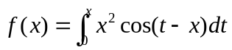，求.
解：
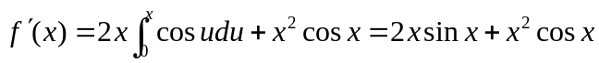.
5、（6分）已知为实数，讨论广义积分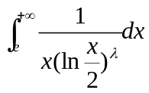的敛散性.
解：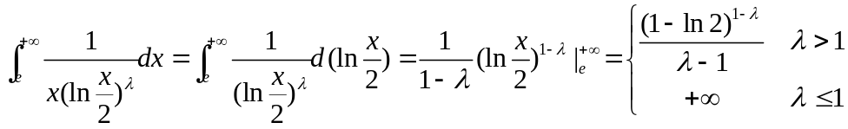
所以当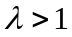时，广义积分收敛，当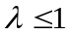时，广义积分发散.
6、(8分)利用函数，确定函数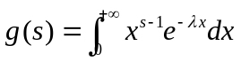(其中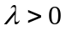)的定义域，并求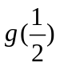的函数值.
解：令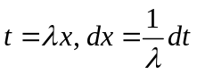, 则
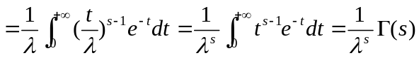
由函数的定义域知，函数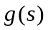的定义域为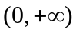.
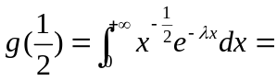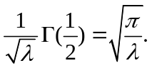
7、(7分) 求星形线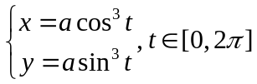的全长.
解：由星形线的对称性，则全长
二、应用题（10分）
设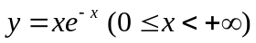，求函数的极大值点和极大值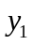及函数曲线的拐点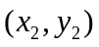，并求曲线与直线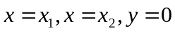所围成曲边梯形的面积以及此面积图形绕x轴旋转一周所成旋转体的体积。
解：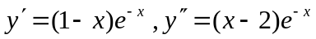，由此可得驻点为，二阶导数为零的点为，
因为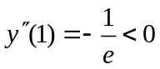，所以极大值点为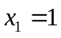，极大值为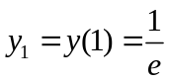.
函数的二阶导数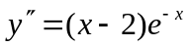在的两边变号，所以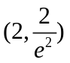为拐点，即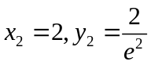
所求面积为 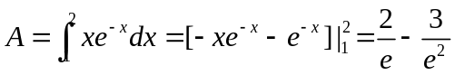，
所求体积 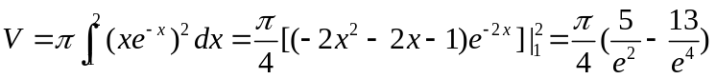.
三、证明题（每题10分，共20分）
1、设函数在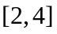上有连续导数，且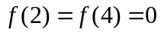，证明：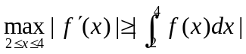.
证明：由拉格朗日中值定理，当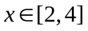时，
，
令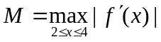，则有
故 ，即.
2、设函数是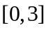上的连续, 在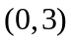内可导，且有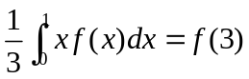，试证：必有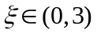，使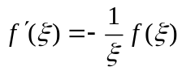.
证明：设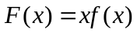，由知，存在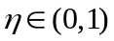，使得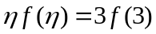，即
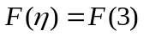. 由罗尔中值定理，存在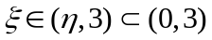，使得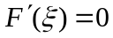，
而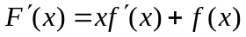，则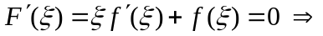.
四、附加题（10分）
设是上的连续函数，证明：存在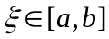，使得
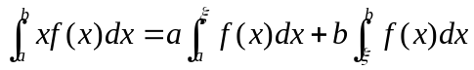
证明：令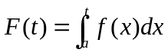，则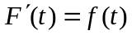，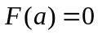，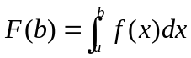，
(积分中值定理)
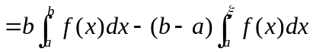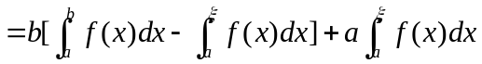
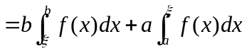.
其中：

